Звіт
Про виконання лабораторної роботи № 7.3
« Опрацювання динамічних багатовимірних масивів »
з дисципліни «Алгоритмізація та програмування»
студента групи ФА-104Б
Гев'юка Миколи

Умова завдання:
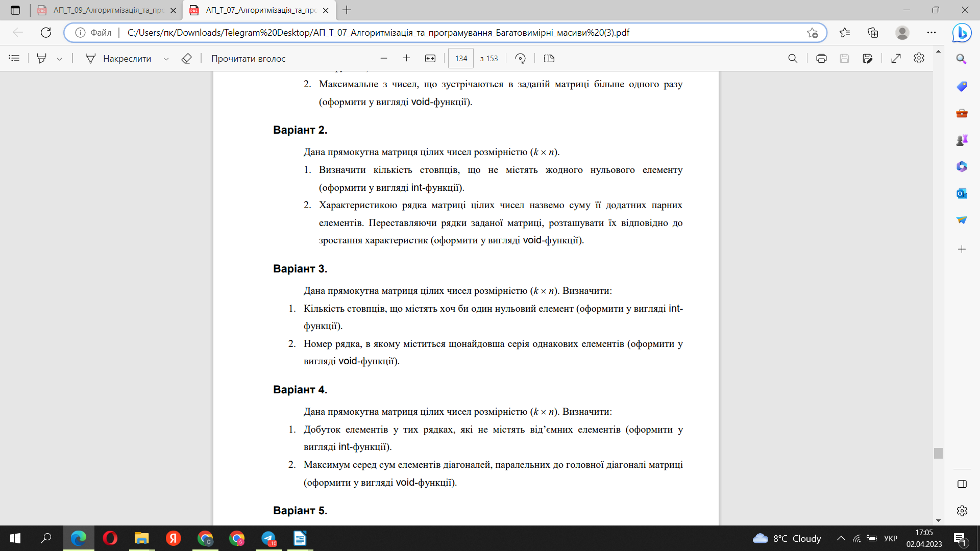

Текст програми:

#include <iostream>
#include <iomanip>
#include <time.h>

using namespace std;
void Create(int** a, const int rowCount, const int colCount, const int Low, const int High);
void Input(int** a, const int rowCount, const int colCount);
void Print(int** a, const int rowCount, const int colCount);
int P1_CountColNoContain0(int** a, const int rowCount, const int colCount);
void Change(int** a, const int row1, const int row2, const int colCount);
bool DefineFlag(int** a, const int colCount, int i0, int i1);
void P2_Sort(int** a, const int rowCount, const int colCount);

int main()
{
srand((unsigned)time(NULL));
int Low = -5;
int High = 45;
int rowCount, colCount;

cout << "rowCount = ";
cin >> rowCount;
cout << "colCount = ";
cin >> colCount;

int** a = new int* [rowCount];
for (int i = 0; i < rowCount; i++)
a[i] = new int[colCount];

Create(a, rowCount, colCount, Low, High);

Print(a, rowCount, colCount);

cout << "The number of columns that do not contain '0' : ";
cout << P1_CountColNoContain0(a, rowCount, colCount) << endl;
cout << endl << endl;

P2_Sort(a, rowCount, colCount);
cout << "Sorted :"<<endl;
Print(a, rowCount, colCount);

for (int i = 0; i < rowCount; i++)
delete[] a[i];
delete[] a;
return 0;
}

void Create(int** a, const int rowCount, const int colCount, const int Low, const int High)
{
for (int i = 0; i < rowCount; i++)
for (int j = 0; j < colCount; j++)
a[i][j] = Low + rand() % (High - Low + 1);
}

void Input(int** a, const int rowCount, const int colCount)
{
for (int i = 0; i < rowCount; i++)
{
for (int j = 0; j < colCount; j++)
{
cout << "a[" << i << "][" << j << "] = ";
cin >> a[i][j];
}
cout << endl;
}
}

void Print(int** a, const int rowCount, const int colCount)
{
cout << endl;
for (int i = 0; i < rowCount; i++)
{
for (int j = 0; j < colCount; j++)
cout << setw(4) << a[i][j];
cout << endl;
}
cout << endl;
}

int P1_CountColNoContain0(int** a, const int rowCount, const int colCount)
{
int result = 0;
int k_0;
for (int c = 0; c < colCount; c++)
{
k_0 = 0;
for (int r = 0; r < rowCount; r++)
if (a[r][c] == 0)
{
k_0++;
break;
}
if (k_0 == 0)
result ++;
}
return result;
}

void Change(int** a, const int row1, const int row2, const int colCount)
{
int tmp;
for (int j = 0; j < colCount; j++)
{
tmp = a[row1][j];
a[row1][j] = a[row2][j];
a[row2][j] = tmp;
}
}

bool DefineFlag(int** a, const int colCount, int i1)
{
int sm0 = 0;
int sm1 = 0;
bool flag = false;
for (int c = 0; c < colCount; c++)
{
if ((a[i1][c] > 0) && (a[i1][c] % 2==0))
sm0 += a[i1][c];
if ((a[i1+1][c] > 0) && (a[i1+1][c] % 2==0))
sm1 += a[i1+1][c];
}
if (sm1 < sm0)
flag = true;

return flag;
}

void P2_Sort(int** a, const int rowCount, const int colCount)
{
bool changeFlag;
for (int i0 = 0; i0 < rowCount - 1; i0++)
{
changeFlag = false;

for (int i1 = 0; i1 < rowCount - i0 - 1; i1++)
{
if (DefineFlag(a, colCount, i1))
{
Change(a, i1, i1+1, colCount);
changeFlag = true;
}
}

if (!changeFlag)
{
break;
}
}
}
Результат програми:

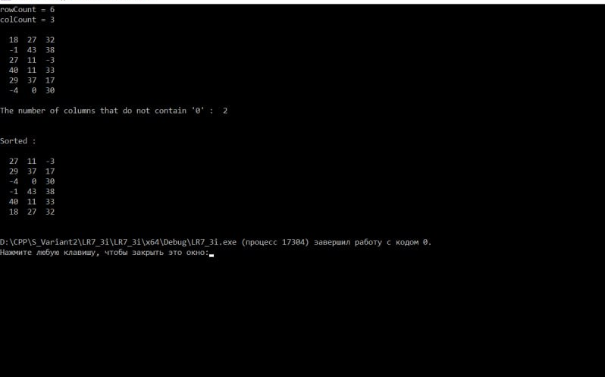

Текст unit-тесту:
#include "pch.h"
#include "CppUnitTest.h"
#include "../7.3iter/7.3iter.cpp"

using namespace Microsoft::VisualStudio::CppUnitTestFramework;

namespace UnitTest73i
{
TEST_CLASS(UnitTest73i)
{
public:

TEST_METHOD(TestMethod1)
{
int rowCount, colCount;
int result;

rowCount = -5;
colCount = 45;
int** a = new int* [rowCount];
for (int i = 0; i < rowCount; i++)
a[i] = new int[colCount];
result = P1_CountColNoContain0(a, rowCount, colCount);
Assert::AreEqual(6, result);
for (int i = 0; i < rowCount; i++)
delete[] a[i];
delete[] a;
}
};
}
Результат:

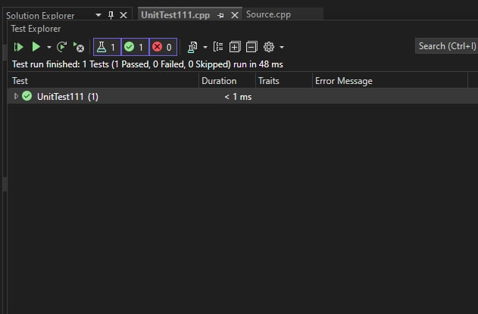

Посилання:

Висновок: На цій лабораторній роботі я навчився опрацьовувати динамічні багатовимірні масиви ітераційним масивом.

Структурна схема:

